14 走一步，再走一步
【教学目标】
1.继续练习默读，概括主要内容，理清故事情节。 2.品味课文中的心理描写，理解人物心理成长历程。
3.结合自己的生活体验，探讨人生启示。
【教学课时】
1课时
【教学过程】
一、故事激趣，导入课文
课件出示：
1945年1月，在英格兰沃顿空军基地，一位上尉飞行员接受了一项艰巨任务：驾驶没有任何武器装备和防护措施的蚊式双引擎飞机深入德军本土执行侦察任务。基地距德军本土千余公里，且敌方阵地有密集的防空炮火。接到任务的上尉觉得几乎无法完成任务！他想象着飞机座舱被炮弹击中，自己鲜血飞溅、横尸异国的惨景，连跳伞的力气都没有。
第二天，上尉驾机滑行在跑道上，他告诫自己，现在只是起飞，飞起来就行。升到25000米高空时，他又告诫自己，现在所要做的，就是在地面无线电的指引下，保持这个航向20分钟，就可以到达荷兰的素文岛，这个不难做到。
就这样，上尉不断告诫自己：下面只是飞越荷兰，这并不难；然后是飞临德国，根本不须想更多的事。
就这样，一程又一程，这位上尉终于完成了任务，成了美军中赫赫有名的孤胆英雄。他就是美国作家、心理学家——莫顿·亨特。当他接受盟军奖励时，他说：我之所以能顺利完成任务，完全是因为小时候一段经历的启示！
师：故事中的莫顿·亨特就是本课要学习的这篇文章的作者，他所说的小时候的经历到底是怎样的一段难忘经历呢？带着疑问，让我们一起走进《走一步，再走一步》。
二、初读课文，整体感知
默读课文，完成下面任务：
（1）借助相关资料，熟悉本文生字词，扫清字词障碍。（见《状元大课堂》本课“字词清单”栏目）
（2）请你用一句话概括本文记叙了一件什么事。
预设 本文记叙了童年时的“我”随小伙伴们去爬悬崖时遇险，最后在父亲的指引下脱险的故事。
【设计意图】本环节在默读过程中，初步从整体上感知课文，把握课文内容。
三、再读课文，理清情节
师：阅读课后的阅读提示，根据阅读提示中的“讲述了自己从冒险到遇险，再到脱险的全过程”，明确文章由“冒险—遇险—脱险”三部分构成。再次默读课文，勾画文中标志这些情节发展的语句，理清故事情节。
课件出示：
学习任务一：
小组合作，默读文章，勾画文中标志情节发展的关键语句，理清故事情节。
（1）小组成员自主勾画标志时间和空间的语句。
（2）小组成员合作，按“起因—经过—发展—高潮—结局”或“冒险—遇险—脱险”的顺序梳理故事情节，完成下面表格。
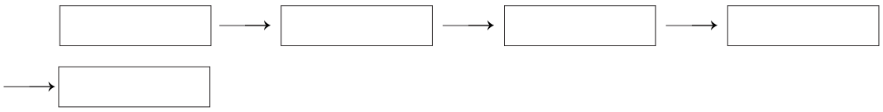
（3）选出一位小组代表，根据表格内容，以“我”为陈述对象，复述课文。
提示：复述就是用自己的语言把文章的主要内容讲给别人听。复述时一要注意记叙的要素（时间，地点，人物，事件的起因、经过、结果），二要理清文章的结构层次，三要抓住标志事件发展的关键性词语（为什么去冒险—冒险的具体经过—最后怎么脱险的），四可以适当援引原文中的词句。
预设
（1）标志情节发展的关键语句：
①那是在费城，一个酷热的七月天……正在寻觅其他好玩的事。
②然后他们出发了……我犹豫了……然后跟在他们后面跑。
③我们穿过公园，进入树林，最后来到一块空地上……开始满头大汗、浑身发抖地往上爬。
④不知何时，我回头向下看了一眼，然后吓坏了。
⑤几分钟后，他们开始继续往上爬……我往下看，感到阵阵晕眩……我紧贴在一块岩石上。
⑥时间在慢慢地过去……我趴在岩石上……
⑦暮色中，第一颗星星出现在天空中……我慢慢地挪动了一下……我往后移动了一下，用左脚小心翼翼地感觉着岩石，然后找到了……再一次，我做到了。
⑧突然，我向下迈出了最后一步，然后踩到了底部凌乱的岩石，扑进了爸爸强壮的臂弯里。
（2）示例：游戏玩腻，去爬悬崖 被友怂恿，“我”爬悬崖 中途被弃，进退两难 父亲指点，“我”下悬崖 下到崖底，获得成就感
（3）提示：复述故事要紧扣表格内容，并注意以“我”为陈述对象。
【设计意图】本环节让学生运用圈点勾画法，勾画标志情节发展的语句，然后按一定顺序填写表格，并根据表格内容复述课文内容，达到理清文章故事情节的目的。在此过程中训练学生的口头表达能力和概括文章情节的能力，同时更好地理解文本内容。
四、跳读课文，感受“我”的心理变化
师：跳读课文，找出表现“我”心理变化的语句，看看“我”的心理是如何变化的。
学习任务二：
（1）快速默读，勾画出表现“我”心理活动的语句，完成下表。
表现“我”心理变化的部分 | 描写的角度 | 表现的心理
（2）师生交流：由上面的表格可以看出，“我”的心理发生了怎样的变化？
预设（1）
表现“我”心理变化的部分 | 描写的角度 | 表现的心理
第4段 | 心理描写 | 犹豫、渴望冒险
第6段“从底部杂乱的岩石……严禁和不可能的化身” | 环境描写 | 恐惧
第7段“我犹豫不决……我努力往上爬着” | 心理、动作、细节描写 | 胆怯、恐惧、紧张
第8段 | 心理描写 | 极度恐惧
第16段“我往下看……我肯定上不去” | 心理描写 | 紧张、害怕
第17段 | 环境描写、心理描写 | 无助、煎熬、恍惚、麻木
第18段“爸爸！……又能怎样？” | 心理描写 | 希望又失望
第20、22段 | 语言描写 | 恐惧、不自信
第26段“我往后移动了一下，用左脚小心翼翼地感觉着岩石，然后找到了”“我照做了”“我做到了” | 动作描写 | 小心翼翼、有了信心
第28段“扑进了爸爸强壮的臂弯里……类似骄傲的感觉” | 动作、心理描写 | 激动、自豪、成就感
（2）“我”由最初的犹豫不决，到渴望像其他孩子一样勇敢活泼，再从爬上悬崖后的胆怯、恐惧，到孩子们离开后的孤立无援、麻木恍惚，再到在爸爸的指引下，一步步建立自信，最终收获成就感。师小结：作者通过直接描写人物的心理活动、行为表现、身体感受，来表现人物心理（正面描写），还通过环境描写和其他人物的描写，间接表现“我”的心理（侧面描写），写出“我”从自卑恐惧成长为有自信的过程，而这是因为父亲把大的困难分解成一个个小困难，指引“我”只关注脚下那一小步，做到那一小步，使“我”有了战胜困难的方法和信心。最终“我”获得了成功。
【设计意图】本环节让学生在勾画语句的基础上进行批注，深入解读人物的内心，表格的设计内容丰富、角度新颖，让学生通过填表的方式，快速梳理所勾画的内容，从而明晰了人物心理变化的历程和原因，有利于把握文章主题。
五、结合生活体验，讨论人生启示
1.分析父亲形象
父亲其实还可以用更简单的方法，如直接找一个梯子接“我”下来，但他为什么非要让“我”自己爬下悬崖？
预设 只有教“我”自己爬下悬崖，才能培养“我”战胜困难的勇气和自信，才会使“我”在以后的人生道路中，面对困难，不会产生畏难情绪或逃避心理，学会把困难化整为零，关注近期目标，一步步去做，积小步而成大步，慢慢达成远大的目标。这刻画了父亲充满智慧、充满爱、遇事从容淡定、善于教育孩子的形象。
2.讨论人生启示
父亲的做法教育了“我”，让“我”有信心去面对人生中的困难。根据课文旁批的问题和老师给的提示，说说读完本文后你得到了哪些启示。
课件出示：
学习任务三：小组合作，思考并讨论课文旁批提出的几个问题，并根据括号里的提示说说你得到的启示。
（1）如何理解“这是严禁和不可能的化身”这句话？（对待父母的告诫的态度）
（2）如果你是五个男孩之一，会怎么做？（对待朋友的态度）
（3）为什么爸爸不让“我”有机会停下来思考“下面的路还很长”？（从面对困难的角度）
（小组讨论，并选出代表反馈讨论结果）
预设 （1）“严禁”指不被父母允许，“不可能”是“我”对自己的不自信。因为之前母亲时常警告“我”是个病弱的孩子，不能冒险，所以别人能做到的事，对于“我”来说是不被允许的，也根本做不到。
启示：当我们贸然行事前，应该多想想父母的告诫，尽管他们的教导不一定千真万确，但“不听老人言，吃亏在眼前”的事仍然时有发生。父母的告诫可以让我们避免陷入险境。文中的“我”就是不顾母亲的告诫，才身临险境的。
（2）我会在朋友陷入险境时，陪在他身边，语言安慰，帮他想办法渡过难关，如果自己没办法解决，会去寻求大人的帮助，决不会丢下他。
启示：对于同学、朋友，在他们能力较弱时，不应该嘲笑他们；当他们陷入险境时，应该帮助他们。
（3）父亲希望“我”只着眼于眼前的小目标，不要去想后面的大困难，使“我”有达到小目标的信心。体现了父亲的智慧。
启示：当我们遇到困难时，应学会将大困难化解成小困难，一步步解决小困难，这样终究会战胜大困难。
3.分析题目含义
结合文章最后一个自然段，说说你对题目“走一步，再走一步”的理解。
预设 大困难是由小困难组成的，小困难是不难战胜的，一步一步战胜了小困难，最后就能战胜大的困难。当然，重要的还在于走好每一步，一步一步坚持不懈地走下去。在人生道路上，面对困难，“走一步，再走一步”这种人生经验，给人以战胜一切艰难险阻的信心。
结束语：古语说得好，“宝剑锋从磨砺出，梅花香自苦寒来”。人的一生少不了经受挫折与磨难，但也正是在战胜困难的经历中，我们的人生才变得充实而有意义。当我们面对困难时，鼓起勇气，大声地对自己说：“走一步，再走一步。”
【设计意图】本环节巧妙运用课文批注，引发学生思考，并引导学生结合自己的生活体验，从几个角度，开放性探讨获得的人生启示，让学生在轻松的氛围中，获得启示，启迪他们在生活中去运用这些人生经验，战胜困难。
六、布置作业
课外阅读莫顿·亨特的《心灵鸡汤·充满阳光的成长历程》，体会其中的道理。
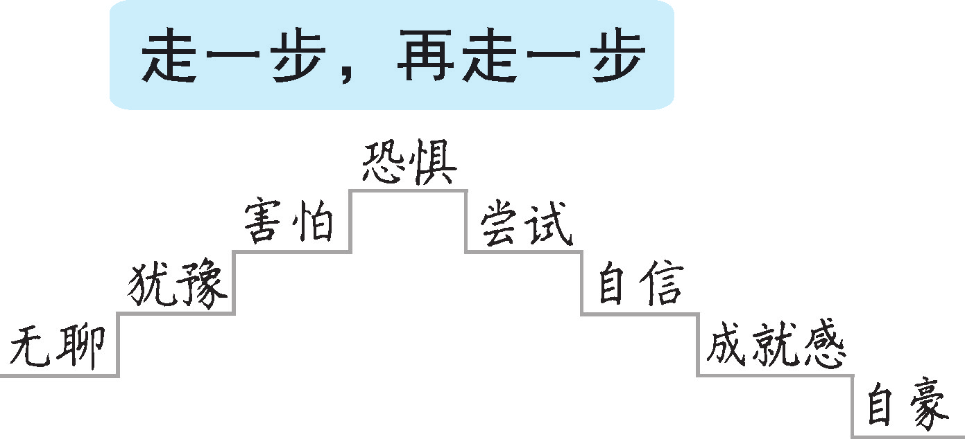
【设计意图】在学生对课文有了整体的认知后，要求学生选读莫顿·亨特的作品，进一步在延伸阅读中巩固技能，提升能力。
【设计亮点】
本次教学设计根据自读课文要求，让学生以自主学习为主，很好地运用前面两篇讲读课文中学习到的阅读方法，如一句话概括文章内容，通过勾画标志故事情节发展的语句来理清文章思路，运用表格来归纳分析文章内容，落实圈点批注，来深入解读文本，从而培养学生阅读理解浅易叙事类文章的能力。用任务驱动，推进学生学习进程。

【疑难探究】
1.本文的心理描写有什么特色？
文章有的是通过直接描写“我”的心理活动来表现心理，如写“我”伏在岩石上时的心理活动:先是阵阵眩晕，仿佛有一股无名的力量正在逼迫着“我”掉下去。站在高处往下看，我们往往有这样的感觉，身体会不由自主地往前倾。这种感觉，符合很多人的认知，很真实。还有通过描写“我”当时身体的一些感受来表现心理的。如写“我”进退两难的艰难境地，写“我”在长久的恐惧和疲劳中神经逐渐麻木的境况，甚至自己哭了都不知道，大脑也停止了思考。还有通过“我”的动作描写来表现心理，比如“手扒在这儿，脚踩在那儿，我的心在瘦弱的胸腔中怦怦地跳动，我努力往上爬着”一句，表面上写人物动作，实际写的是“我”紧张的心理。最后还有大量的环境描写，侧面烘托出了人物的心理。
2.如何理解“时间在慢慢地过去。影子在慢慢拉长，太阳已经没在西边低矮的树梢下，夜幕开始降临”这段环境描写？
这段环境描写，写出了时间的变化，带有推动叙事的功能;同时，这一段并非纯粹客观的描写，而是带有很强的主观性，是“我”的情感心理的外化。时间本来是匀速地走过，因为“我”的焦急，似乎慢下了脚步，显得在“慢慢地”过去，太阳的光影也是“慢慢”拉长，更突出了等待的漫长和“我”心理上的无助感。
【文化素养】
古人是如何面对困难的？
古往今来，战胜困难做出伟大成绩的事例实在举不胜举。古人有“艰难困苦，玉汝于成”的说法，意在对身处逆境中的人加以鼓励；而孟子的“故天将降大任于是人也，必先苦其心志，劳其筋骨，饿其体肤，空乏其身，行拂乱其所为，所以动心忍性，曾益其所不能”告诉我们：只有在逆境中磨炼心志，增长才干，才能成就事业。古人云：“有志事易，无志事难。知难不畏，绝壁可攀。”有志者事竟成，燕雀之志的人处处困难重重，碍手碍脚；鸿鹄之志的人虽有困难艰辛却知难而上。孔子周游列国传播儒学无人问津，后自办学堂，弟子众多，最终儒学成为治国重器；司马迁忍受酷刑，在黑暗的日子里受尽煎熬，仍夜以继日地写作，终成“史家之绝唱，无韵之《离骚》”的《史记》；苏轼一生屡遭贬谪，在逆境中以超脱的态度面对人生，创作了大量的名篇，奠定了他在北宋文学史上首屈一指的地位。

